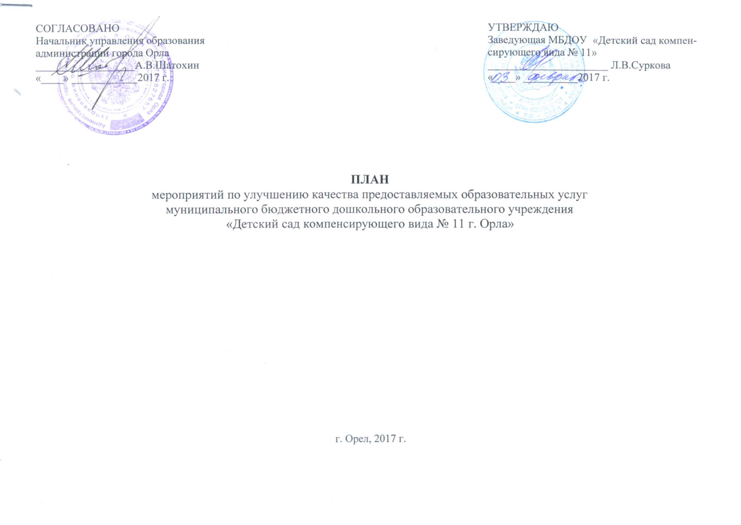План мероприятий по улучшению качества предоставляемых образовательных услуг
муниципального бюджетного дошкольного образовательного учреждения
«Детский сад компенсирующего вида № 11 г. Орла»

Критерии независимой оценки качества работы образовательной организации | Показатели независимой оценки качества работы образовательной организации | Значение показателя независимой оценки качества работы учреждения |  | Мероприятия, направленные на повышение качества | Ответственный | Сроки исполнения
 |  | фактические (по результатам НОК ОД) | целевые (планируемые) | Мероприятия, направленные на повышение качества | Ответственный | Сроки исполнения
1.Откры-тост и доступность информации об организации | 1.1. Полнота и актуальность информации об организации и её деятельности, размещенной на официальном сайте организации в информационно - телекоммуникационной сети «Интернет» (далее – сеть Интернет) | 8,78 | 10 | 1. Наполнение официального сайта организации в сети Интернет полной и актуальной информацией об организации в соответствии с Федеральным законом «Об образовании в Российской Федерации», Требованиями к структуре официального сайта образовательной организации в информационно - телекоммуникационной сети «Интернет» и формату представления на нем информации | Ответственный за ведение сайта | До 01.03.  2017
 |  |  |  | 2. Своевременное пополнение новостного блока официального сайта информацией о проведенных мероприятиях. | Ответственный за ведение сайта | 1 раз  в 10 дней
 |  |  |  | 3. Информирование родителей о результатах независимой оценки качества образования через официальный сайт, родительские собрания | Заведующая, воспитатели | До 15.02.  2017
1.Откры-тост и доступность информации об организации | 1.2. Наличие на официальном сайте организации в сети Интернет сведений  о педагогических работниках организации | 9,34 | 10 | Уточнение сведений о педагогических работниках организации на официальном сайте | Ответственный за ведение сайта | До 01.03.  2017
 | 1.3. Доступность взаимодействия с получателями образовательных услуг по телефону, по электронной почте, с помощью электронных сервисов, предоставляемых на официальном сайте организации в сети Интернет, в том числе наличие возможности внесения предложений, направленных на улучшение работы организации | 8,98 | 9,5 | Создание возможности внесения предложений, направленных на улучшение качества работы детского сада: информирование родителей о наличии электронного сервиса для внесения предложений | Заведующая | До 01.03.  2017
 | 1.4. Доступность сведений о ходе рассмотрения обращений граждан, поступивших в организацию от получателей образовательных услуг (по телефону, по электронной почте, с помощью электронных сервисов, доступных на официальном сайте организации) | 4,06 | 6 | 1. Добавление новых разделов на официальном сайте организации (с учетом технической возможности) | Ответственный за ведение сайта | До 01.03.  2017
 |  |  |  | 2. Информирование родителей о возможности получения сведений о ходе рассмотрения обращений граждан по телефону, по электронной почте | Заведующая, воспитатели | До 01.03.  2017
2. Комфортность условий, в которых осуществляется образовательная деятельность | 2.1. Материально - техническое и информационное обеспечение организации | 7,46 | 8 | 1. Приобретение дополнительных технических средств - компьютера, проектора (при наличии средств) | Заведующая | 2017-2018
 |  |  |  | 2. Пополнение методического кабинета и групп демонстрационным оборудованием | Старший воспитатель | 2017-2018
 |  |  |  | 3. Приобретение дополнительных электронных пособий по образовательным областям | Старший воспитатель | 2017
 |  |  |  | 4. Пополнение уголков экспериментирования в группах оборудованием для организации опытно-экспериментальной деятельности | Старший воспитатель, педагоги | 2017
 |  | 7,46 | 8 | 5. Организовать работу по привлечению внебюджетных средств для улучшения  материально-технической базы. | Заведующая | 2017-2018
 | 2.2. Наличие необходимых условий для охраны и укрепления здоровья, организации питания обучающихся | 7,84 | 8 | 1. Приобретение дополнительных детских тренажеров | Заведующая | 2017-2018
 |  |  |  | 2. Оформление уголков уединения в группах | Педагоги | 2017
 | 2.3. Условия для индивидуальной работы с обучающимися | 6,68 | 8 | 1. Расширение спектра кружковой работы в детском саду | Старший воспитатель, педагоги | 2017-2018
 | 2.4. Наличие дополнительных образовательных программ | 5,33 | 8 | Разработка и реализация дополнительных образовательных программ социально-педагогической направленности | Старший воспитатель | 2017-2018
 | 2.5. Наличие возможности развития творческих способностей и интересов обучающихся | 5,29 | 6 | 1. Систематизация работы по проведению конкурсов среди воспитанников в детском саду | Старший воспитатель, педагоги | 2017-2018
 |  |  |  | 2. Создание условий для участия воспитанников в конкурсах различного уровня | Старший воспитатель, педагоги | 2017-2018
 | 2.6. Наличие возможности оказания психолого-педагогической, медицинской и социальной помощи обучающимся | 7,94 | 8 | 1. Систематизация работы по психолого-педагогическому консультированию родителей и педагогических работников | Старший воспитатель, педагог-психолог | 2017-2018
 |  |  |  | 2. Расширение спектра медицинских мероприятий | Заведующая, врач-невролог | 2017-2018
 | 2.7. Наличие условий организации обучения и воспитания обучающихся с ограниченными возможностями здоровья и инвалидов | 6,31 | 8 | 1. Обеспечение доступа в здания организаций, осуществляющих образовательную деятельность, для обучающихся с ограниченными возможностями здоровья | Заведующая | 2017-2018
 |  | 6,31 | 8 | 2. Использование специальных учебных пособий и дидактических материалов в образовательном процессе | Заведующая, старший воспитатель | 2017-2018
3. Доброжелательность, вежливость, компетентность работников | 3.1. Соблюдение доброжелательности и вежливости различных категорий работников учреждения (результаты опроса) | 10 | 10 | 1. Проведение тренингов, деловых игр, мастер-классов для педагогов с целью профилактики профессионального выгорания | Педагог-психолог | 1 раз в месяц
3. Доброжелательность, вежливость, компетентность работников |  |  |  | 2. Обсуждение «Кодекса профессиональной этики» на заседаниях педагогического совета, общего собрания работников | Заведующая | 1 раз в квартал
 | 3.2. Компетентность различных категорий работников учреждения (результаты опроса) | 10 | 10 | 1. Своевременное повышение квалификации педагогов. | Заведующая | 2017-2018
 |  |  |  | 2. Организация методической работы с педагогами | Старший воспитатель | 2017-2018
 |  |  |  | 3. Организация работы по самообразованию педагогов. | Старший воспитатель | 2017-2018
 |  |  |  | 4. Организация консультативной и практической работы с учебно-вспомогательным и обслуживающим персоналом. | Старший воспитатель | 2017-2018
4.Удовлетворенность качеством предоставляемых образовательных услуг | Работа с общественностью по повышению имиджа организации | 29,89 | 30 | 1. Проведение совместных мероприятий с родителями (Дни открытых дверей, праздники, развлечения). | Старший воспитатель, педагоги | 1 раз в квартал
 |  |  |  | 2. Информирование родителей об изменениях в материально-техническом обеспечении организации (через родительские собрания) | Заведующая | 2 раза в год
 |  |  |  | 3. Организация работы по изданию газеты детского сада | Заведующая, старший воспитатель | 2017-2018
 |  |  |  | 4. Обеспечение возможности участия родителей в он-лайн опросах на официальном сайте организации | Старший воспитатель, ответственный за ведение сайта | 1 раз  в месяц
 |  |  |  | 5. Проведение анкетирование среди родителей с целью оценки удовлетворенности качеством образовательной деятельности в организации | Заведующая, старший воспитатель | 1 раз в год

